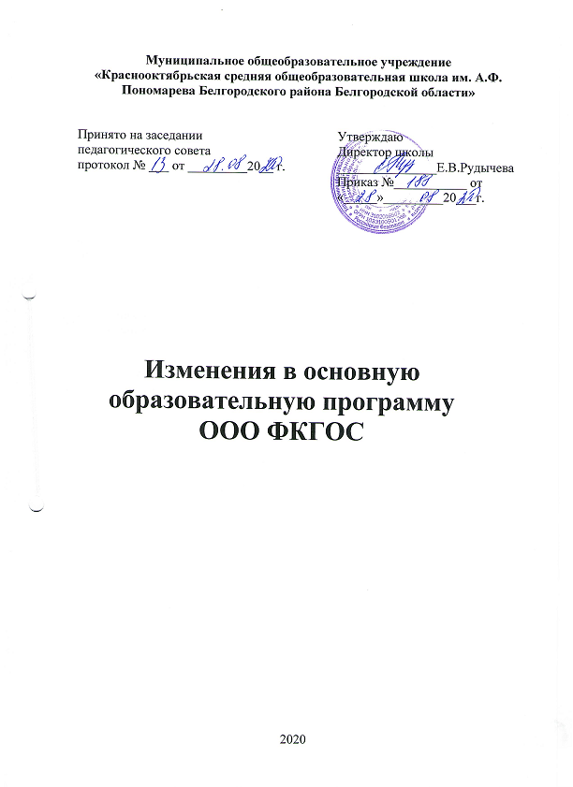

Внести изменения в раздел 1. «Пояснительная записка» в последний абзац:
«Реализация образовательных программ в ФКГОС СОО осуществляется с применением электронного обучения, дистанционных образовательных технологий в соответствии с Положением о дистанционном обучении»
Внести изменения в раздел 4. «Программы, обеспечивающие развитие, воспитание, социализацию обучающих» в последний абзац:
«Осуществляется реализация мероприятий программы / курсов внеурочной деятельности с применением электронного обучения, дистанционных образовательных технологий».
Внести изменения в раздел 5. «Система оценки достижений планируемых результатов освоения основной образовательной программы среднего общего образования» в последний абзац:
«При реализации образовательных программ с применением электронного обучения и дистанционных образовательных технологий, оценка образовательных результатов осуществляется в соответствии с Положением о формах, периодичности, порядке текущего контроля успеваемости и промежуточной аттестации обучающихся».

